Завтрак  Виноград  Каша пшенная молочная  Бутерброд с сыром  Кофейный напиток без молока  Сок  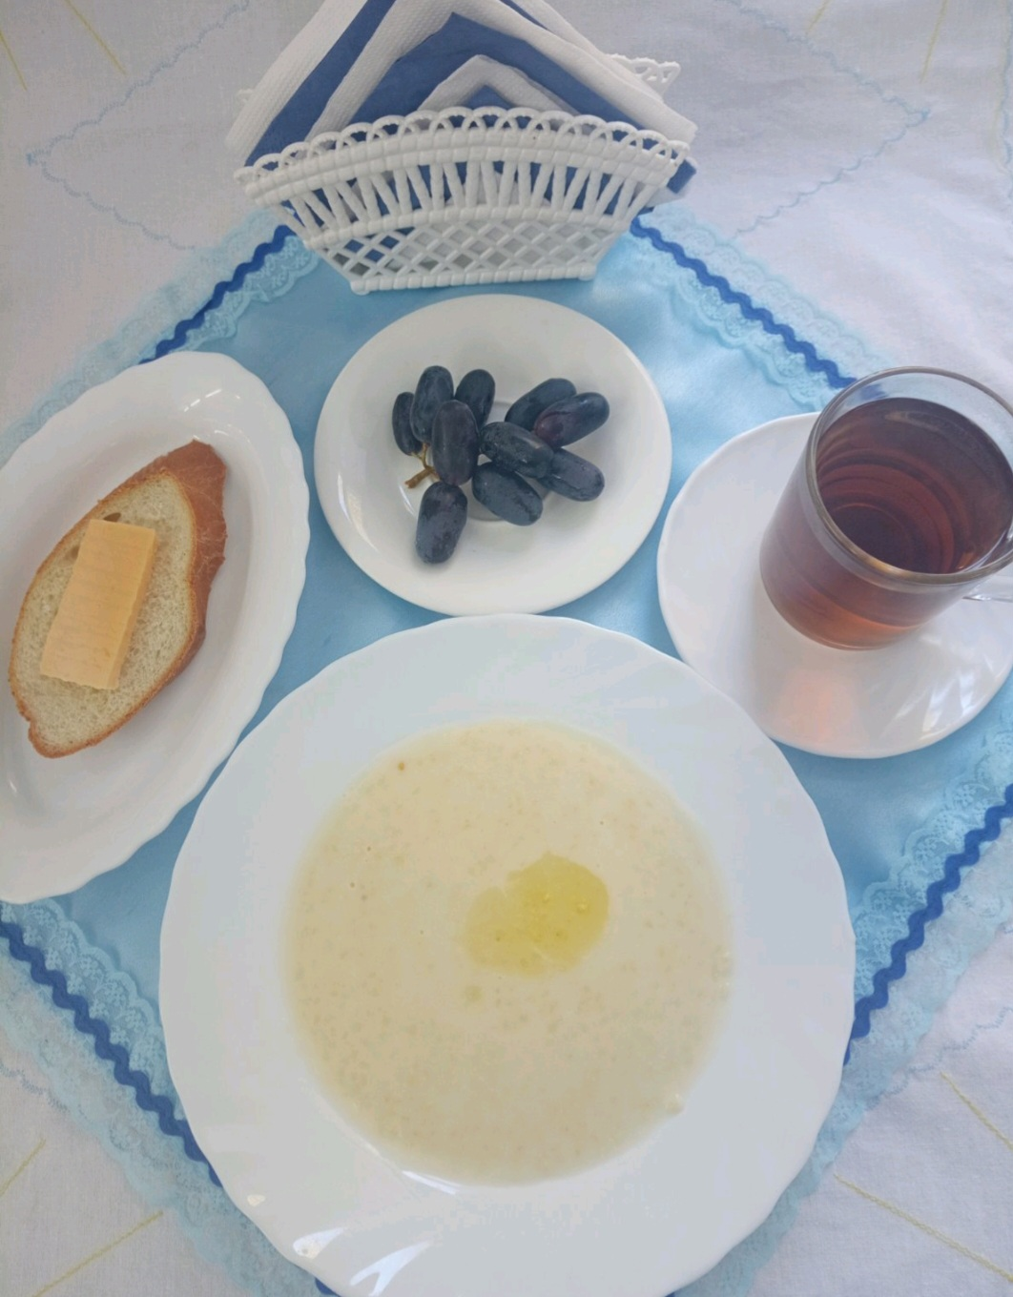 | Обед  Икра овощная сборная  Суп картофельный с вермишелью  Плов из говядины с гречкой  Компот лимонный  Хлеб столичный  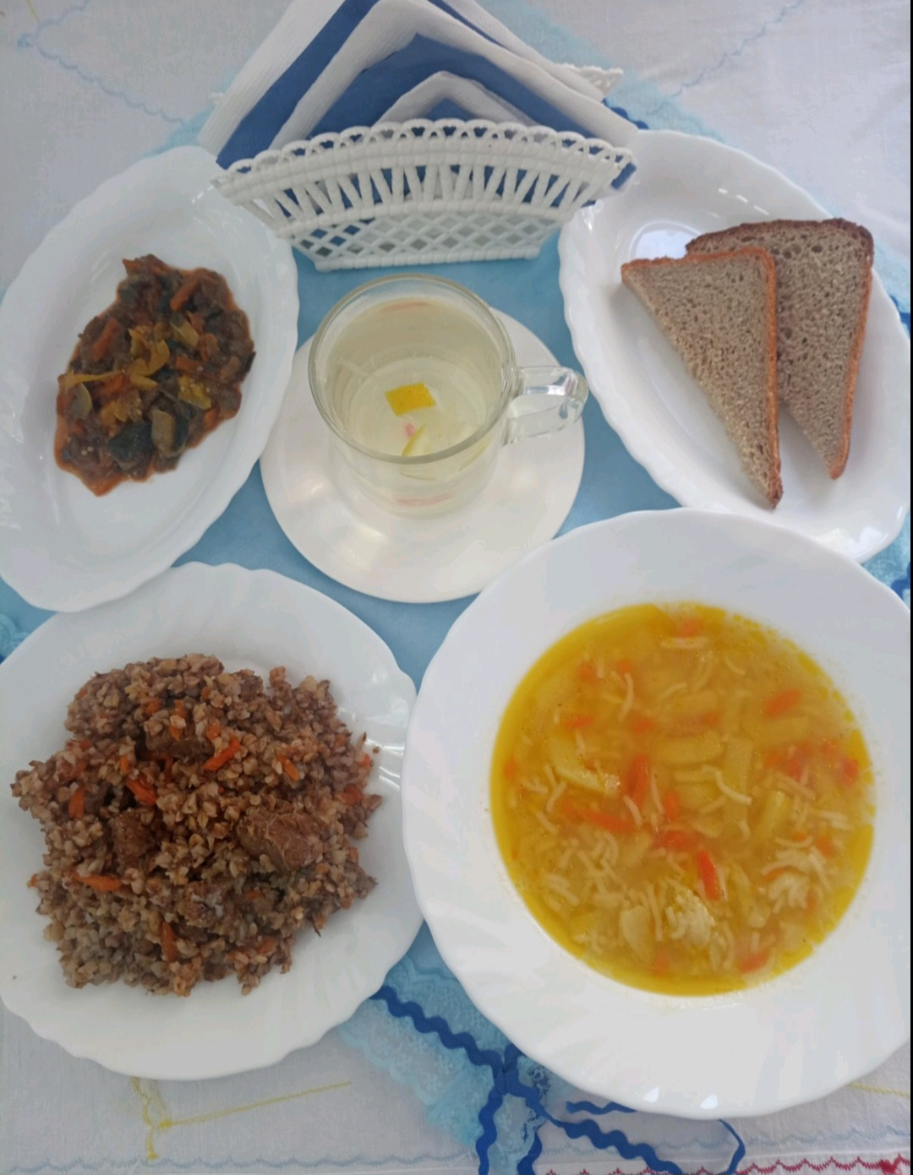
Полдник  Йогурт  Зефир  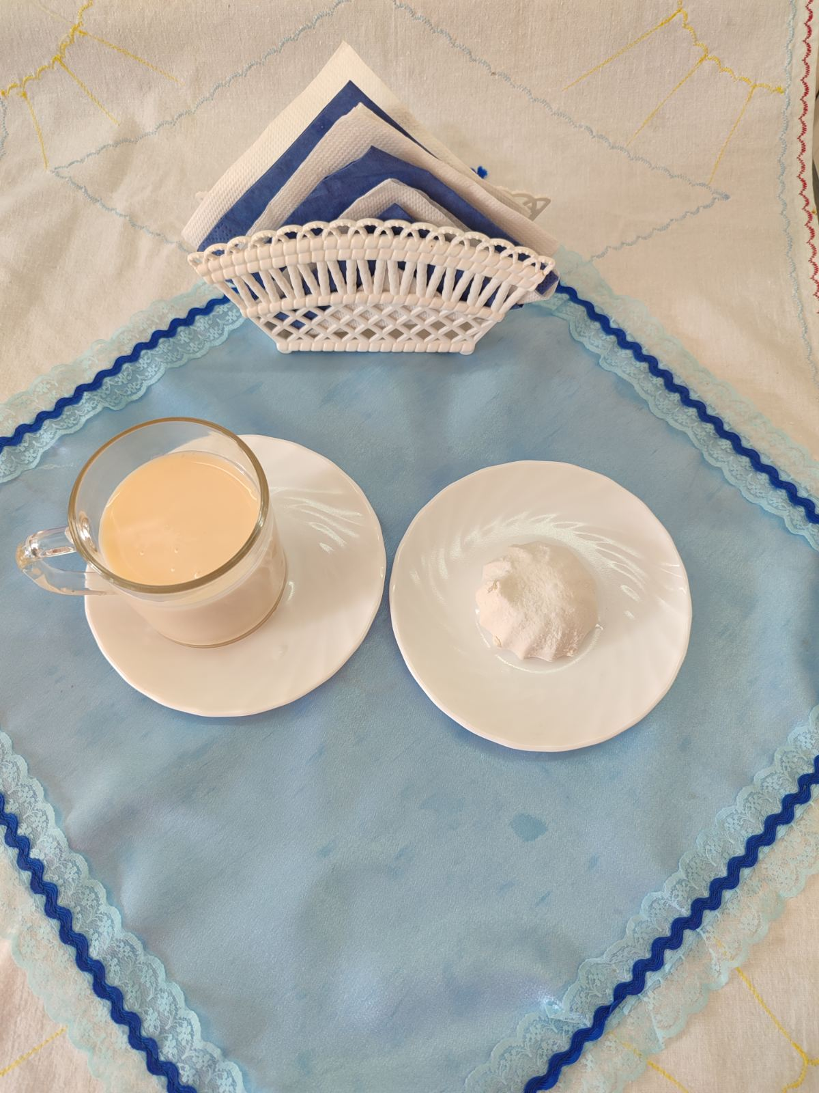 | Ужин  Салат грушево-яблочный с сахаром  Запеканка из творога  Подлив киселевый  Чай сладкий  Хлеб пшеничный  